Информация о заседании постоянной комиссии Думы Ханкайского муниципального района по местному самоуправлению, правопорядку и законности

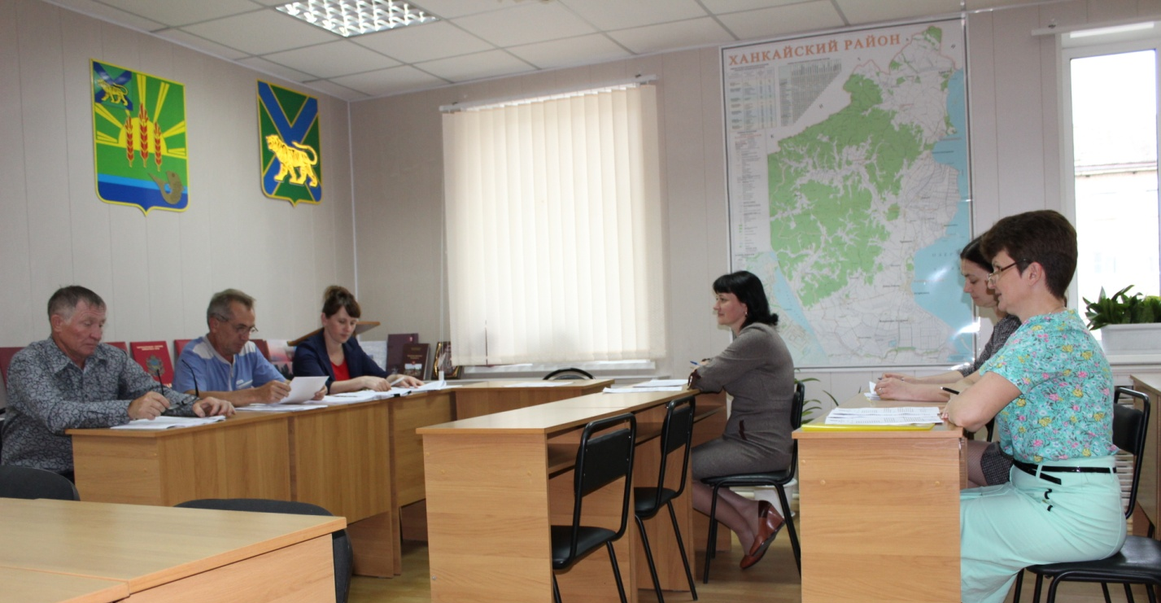

Дата проведения: 19.06.2017
Время и место проведения: 14.30, Дума Ханкайского муниципального района, ул. Октябрьская, 6.
Состав комиссии - 5 человек: Вальк С.В., Галевич Е.М., Заяц М.А., Козырев В.М., Колыпайло С.И.
Присутствовали депутаты комиссии: Вальк С.В., Заяц М.А., Козырев В.М.
Кворум: необходимо присутствие 3 депутатов.
В работе комиссии приняли участие: Литовченко Е.Н. – председатель Думы Ханкайского муниципального района, Вдовина А.К. – заместитель главы Администрации Ханкайского муниципального района, начальник управления делами, Голиус О.А. – начальник отдела по организационной работе и организации контроля Администрации Ханкайского муниципального района.

№ п/п | Наименование вопроса | Результат рассмотрения
 | О реализации муниципальной программы «Реализация муниципальной политики в Ханкайском муниципальном районе» на 2014-2020 годы. | 1. Вынести данный проект решения на рассмотрение Думы Ханкайского муниципального района.  2. Рекомендовать Думе Ханкайского муниципального района принять указанный проект решения.  3. Поручить Вальк С.В. – председателю комиссии по бюджету, налогам, финансам, экономике и земельным отношениям выступить на заседании Думы с докладом по данному вопросу.
 | О внесении изменений в Положение о представлении лицом, замещающим муниципальную должность, должность муниципальной службы в органах местного самоуправления Ханкайского муниципального района, сведений о своих расходах, а также о расходах своих супруги (супруга) и несовершеннолетних детей и осуществлении контроля за соответствием расходов указанного лица, расходов его супруги (супруга) и несовершеннолетних детей их доходам, утвержденное решением Думы Ханкайского муниципального района от 27.08.2013 № 381». | 1. Удовлетворить ходатайство Администрации Ханкайского муниципального района и перенести рассмотрение проекта решения на август 2017 года.
 | О назначении дополнительных выборов депутатов Думы Ханкайского муниципального района пятого созыва по одномандатному избирательному округу № 10 | 1. Вынести данный проект решения на рассмотрение Думы Ханкайского муниципального района.  2. Рекомендовать Думе Ханкайского муниципального района принять указанный проект решения.  3. Поручить Вальк С.В. – председателю комиссии по бюджету, налогам, финансам, экономике и земельным отношениям выступить на заседании Думы с докладом по данному вопросу.
 | О протесте прокуратуры Ханкайского района на решение Думы Ханкайского муниципального района от 27.08.2013 № 373 «Об утверждении Положения об организации и осуществлении мероприятий по мобилизационной подготовке муниципальных мероприятий и учреждений, находящихся на территории Ханкайского муниципального района». | 1. Вынести данный проект решения на рассмотрение Думы Ханкайского муниципального района.  2. Рекомендовать Думе Ханкайского муниципального района удовлетворить протест и принять проект решения.  3. Поручить Вальк С.В. – председателю комиссии по бюджету, налогам, финансам, экономике и земельным отношениям выступить на заседании Думы с докладом по данному вопросу.
 | О внесении изменений в Положение об организации и осуществлении мероприятий по мобилизационной подготовке муниципальных предприятий и учреждений, находящихся на территории Ханкайского муниципального района, утвержденное решением Думы Ханкайского муниципального района от 27.08.2013 № 373. | 1. Вынести данный проект решения на рассмотрение Думы Ханкайского муниципального района.  2. Рекомендовать Думе Ханкайского муниципального района принять указанный проект решения.  3. Поручить Вальк С.В. – председателю комиссии по бюджету, налогам, финансам, экономике и земельным отношениям выступить на заседании Думы с докладом по данному вопросу.
 | О внесении изменений в Положение о публичных слушаниях в Ханкайском муниципальном районе, утвержденное решением Думы Ханкайского муниципального района от 30.04.2013 № 343. | 1. Вынести данный проект решения на рассмотрение Думы Ханкайского муниципального района.  2. Рекомендовать Думе Ханкайского муниципального района принять указанный проект решения.  3. Поручить Вальк С.В. – председателю комиссии по бюджету, налогам, финансам, экономике и земельным отношениям выступить на заседании Думы с докладом по данному вопросу.
 | О внесении изменений в состав комиссии по восстановлению прав реабилитированных жертв политических репрессий при Администрации Ханкайского муниципального района Приморского края, утвержденный решением Думы Ханкайского муниципального района от 31.05.2011 № 121. | 1. Вынести данный проект решения на рассмотрение Думы Ханкайского муниципального района.  2. Рекомендовать Думе Ханкайского муниципального района принять указанный проект решения.  3. Поручить Вальк С.В. – председателю комиссии по бюджету, налогам, финансам, экономике и земельным отношениям выступить на заседании Думы с докладом по данному вопросу.
 | Об итогах представления депутатами Думы Ханкайского муниципального района справок о доходах. | 1. Информацию принять к сведению.
 | Об эксплуатации автогрейдера, переданного в хозяйственное ведение МУП «ЖКХ». | 1. Составить обращение в Думу Ханкайского муниципального района и предложить депутатам принять его в качестве депутатского запроса.  2. Поручить Вальк С.В. – председателю комиссии по бюджету, налогам, финансам, экономике и земельным отношениям выступить на заседании Думы с докладом по данному вопросу.
 | О плане работы комиссии по местному самоуправлению, правопорядку и законности на 3 квартал 2017 года. | 1. Утвердить план работы комиссии.
 | О плане работы Думы Ханкайского муниципального района на 3 квартал 2017 года. | 1. Согласиться с предложенным планом работы и вынести вопрос на заседание Думы.  2. Поручить Вальк С.В. – председателю комиссии по бюджету, налогам, финансам, экономике и земельным отношениям выступить на заседании Думы с докладом по данному вопросу.
 | О протесте прокуратуры Ханкайского муниципального района на решение Думы Ханкайского муниципального района от 19.12.2014 № 573  «Об утверждении Положения о дорожной деятельности в отношении автомобильных дорог местного значения в границах населённых пунктов сельских поселений Ханкайского муниципального района и осуществлении муниципального контроля за сохранностью автомобильных дорог местного значения в границах населённых пунктов сельских поселений Ханкайского муниципального района». | 1. Вынести данный проект решения на рассмотрение Думы Ханкайского муниципального района.  2. Рекомендовать Думе Ханкайского муниципального района удовлетворить протест и принять проект решения.  3. Поручить Вальк С.В. – председателю комиссии по бюджету, налогам, финансам, экономике и земельным отношениям выступить на заседании Думы с докладом по данному вопросу.

Руководитель аппарата Думы О.А. Мороз

